{{ report_title }}
1. Client & Property Details
Client Name | {{ project.name }}  {{ project.description }}
Main Entrance | {{ property.entrance }}
Kitchen | {{ property.kitchen }}
Master Bedroom | {{ property.master_bedroom }}
Concern Area | {{ property.concern }}

2. Rating Breakdown
Room | Direction | Rating
{%tr for item in ratings %}
{{ item.name }} | {{ item.direction }} | {{ item.rating }}/10
{%tr endfor %}

{{ score.overall }}
Overall Vastu Rating After Remedies

3. Room Ratings Analysis
{{ bar_chart }}

4. Floor Plan
16 Direction Compass
{{ chart16 }}
32 Direction Compass
{{ chart32 }}

5. Detailed Vastu Analysis
(Python prep: rating_pairs = [ratings[i:i+2] for i in range(0, len(ratings), 2)])
{%tr for pair in rating_pairs %}
{{ pair[0].name }} — {{ pair[0].direction }}
{{ pair[0].analysis }}
{%tr endfor %}

6. Room Wise Analysis
Room | Direction | Status | Color | Remedy / Therapy
{%tr for room in ratings %}
{{ room.name }} | {{ room.direction }} | {{ room.status }} | {{ room.color }} | {{ room.remedy }}
{%tr endfor %}

7. Suggested Remedies (Pyramids/Ratna/Yantra/Crystals)
Room | Remedy
{%tr for item in ratings %}
{{ item.name }} | {{ item.sug_remedy }}
{%tr endfor %}

वैयक्तिक टिपा
सल्लागार / ज्योतिषी यांच्या वैयक्तिक नोंदीसाठी जागा.

8. अतिरिक्त वास्तु उपाय व ऊर्जा संतुलन मार्गदर्शक
मुख्य प्रवेशद्वारासाठी वास्तु उपाय
उत्तल आरसा
- मुख्य प्रवेशद्वाराच्या बाहेरील बाजूस बाहेरच्या दिशेने उत्तल आरसा लावा.
- घरात नकारात्मक ऊर्जा प्रवेश करण्यापासून प्रतिबंध होतो.
- हानिकारक कंपन (Negative Vibrations) प्रवेशद्वारापासून दूर परावर्तित होतात.
काळ्या मिठाचा उपाय (Black Salt Remedy)
- मुख्य प्रवेशद्वाराजवळ एका वाटीत काळे मीठ ठेवा.
- प्रत्येक शनिवारी ते मीठ बदला.
- नकारात्मक कंपन व स्थिर झालेली नकारात्मक ऊर्जा शोषून घेण्यास मदत होते.
कापूर दीप (Camphor Lamp)
- दररोज संध्याकाळी मुख्य प्रवेशद्वाराजवळ कापूर लावून दीप प्रज्वलित करा.
- वातावरण शुद्ध होऊन नकारात्मकता दूर होते.
- घरात शांतता, सौहार्द व समृद्धी वाढण्यास मदत होते.

सर्वसाधारण वास्तु उपाय (Common Vastu Remedies)
जागेची शुद्धी (Space Cleansing)
- दररोज कापूर, गुग्गुळ किंवा लोबान जाळा.
- यामुळे नकारात्मक ऊर्जा दूर होऊन वातावरण शुद्ध होते.
- मंगळवार, गुरुवार आणि शनिवार हे दिवस विशेषतः प्रभावी मानले जातात.
मिठाचा उपाय (Salt Remedy)
- घराच्या एखाद्या कोपऱ्यात काचेच्या वाटीत खडे मीठ ठेवा.
- हे नकारात्मक ऊर्जा व अवांछित कंपन शोषून घेण्यास मदत करते.
- प्रत्येक शनिवार किंवा रविवारी मीठ बदला.
मंत्रजप (Mantra Chanting)
- "ॐ नमः शिवाय" किंवा "ॐ वास्तु देवाय नमः" या मंत्रांचा जप करा.
- हनुमान चालीसा व विष्णू सहस्रनाम यांचे पठणही लाभदायक आहे.
- यामुळे सकारात्मक कंपन निर्माण होतात व आध्यात्मिक संरक्षण मिळते.
फुले व सुगंध (Flowers & Aroma)
- दररोज देवघरात ताजी फुले अर्पण करा.
- अगरबत्ती, धूप किंवा आवश्यक सुगंधी तेलांचा (Essential Oils) वापर करा.
- चंदन, लॅव्हेंडर व गुलाब हे सुगंध विशेषतः उपयुक्त आहेत.
प्रकाश व अग्नितत्त्व (Light and Fire Element)
- दररोज संध्याकाळी देवघरात किंवा मुख्य प्रवेशद्वाराजवळ तुपाचा दिवा लावा.
- यामुळे अग्नितत्त्व (Agni Tattva) सक्रिय होते.
- सकारात्मकता, समृद्धी व आध्यात्मिक प्रगतीला चालना मिळते.
कोपरे स्वच्छ ठेवा (Clean Corners)
- घरातील सर्व कोपरे स्वच्छ, कोरडे व प्रकाशमान ठेवा.
- अंधारे व अस्ताव्यस्त कोपरे स्थिर व नकारात्मक ऊर्जा आकर्षित करतात.
- स्वच्छ कोपऱ्यांमुळे घरातील ऊर्जेचा प्रवाह अधिक चांगला राहतो.
घड्याळे व दिनदर्शिका (Clocks & Calendars)
- घड्याळे व दिनदर्शिका उत्तर किंवा पूर्व दिशेच्या भिंतीवर लावा.
- यामुळे प्रगती, विकास व नवीन संधींना चालना मिळते.
- दक्षिण दिशेच्या भिंतीवर घड्याळ लावणे टाळा.

सकारात्मक विचारांची शक्ती (Power of Positive Mindset)
"कोणतीही वास्तू स्वतःहून अशुभ नसते; त्या जागेची ऊर्जा तेथे राहणाऱ्या व्यक्तींवर अवलंबून असते."
- सकारात्मक विचार सकारात्मक ऊर्जा निर्माण करतात.
- श्रद्धा व कृतज्ञता घरातील ऊर्जेला अधिक बळकट करतात.
- प्रेम, शांतता व परस्पर आदर घराला मंदिराचे स्वरूप देतात.
- वास्तु उपाय ऊर्जेला सहाय्य करतात; परंतु सकारात्मक मनोवृत्ती हाच त्याचा खरा पाया आहे.

अंतिम संदेश: आपल्या घराला मंदिरासारखी पवित्र भावना द्या.. ज्या घरात प्रेम, आदर, कृतज्ञता, शांतता आणि सकारात्मक विचार नांदतात, ते घर नैसर्गिकरित्या संतुलित, सुखी आणि समृद्ध बनते. खरे वास्तु आपल्या अंतर्मनापासून सुरू होते आणि त्याचे प्रतिबिंब आपल्या सभोवतालच्या वातावरणात दिसून येते.

🙏 धन्यवाद!

आपल्या वास्तुशास्त्र विश्लेषणासाठी Spiritual Hut Academy of Occult Science वर विश्वास ठेवल्याबद्दल मनःपूर्वक धन्यवाद.

हा अहवाल आपल्या घरात किंवा कार्यस्थळी सकारात्मक ऊर्जा, सौहार्द, उत्तम आरोग्य, आनंद आणि समृद्धी निर्माण करण्यास उपयुक्त ठरेल, अशी आम्हाला आशा आहे.

या अहवालाबाबत कोणतीही शंका किंवा वैयक्तिक मार्गदर्शन हवे असल्यास, कृपया आमच्याशी संपर्क साधा. आपल्याला योग्य मार्गदर्शन करण्यासाठी आम्ही सदैव तत्पर आहोत.

आपल्या जीवनात यश, शांतता आणि सकारात्मक ऊर्जा सदैव नांदो, हीच शुभेच्छा! ✨

– टीम Spiritual Hut Academy of Occult Science

16 दिशा नुसार आदर्श घर (Ideal House Directions)
जर 16 दिशा (Vastu 16 Direction Model) नुसार आदर्श घर (Ideal House) कोणत्या दिशेत काय असावे हे पाहायचे असेल, तर खालील चार्ट सर्वात उपयुक्त आहे. हा चार्ट Vastu Purush Mandal आणि 16 झोन पद्धतीवर आधारित आहे.

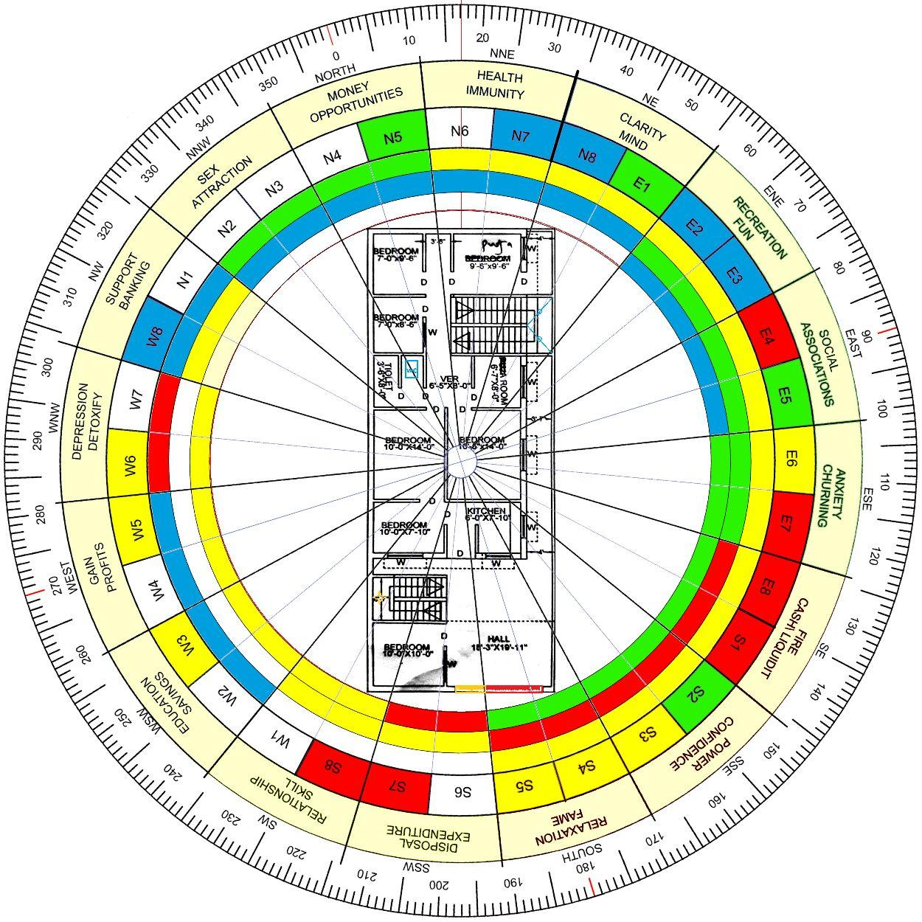
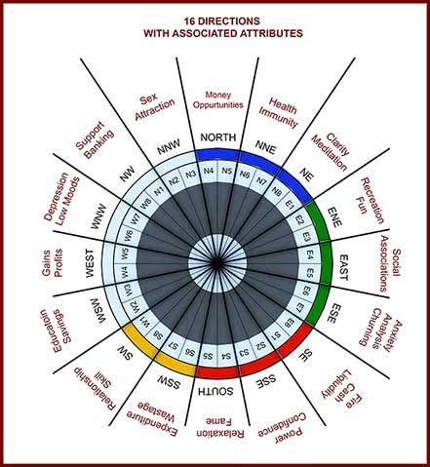
6

16 दिशांचा संपूर्ण चार्ट
दिशा | आदर्श उपयोग
N (उत्तर) | पैसा, ऑफिस, कॅश लॉकर
NNE | आरोग्य, ध्यान, पाण्याची व्यवस्था
NE (ईशान्य) | मंदिर, पूजा, खुली जागा
ENE | अभ्यास, मुलांचा अभ्यास
E (पूर्व) | मुख्य प्रवेश (E3/E4), लिव्हिंग
ESE | इलेक्ट्रॉनिक्स, इन्व्हर्टर
SE (आग्नेय) | स्वयंपाकघर
SSE | जिम, फिटनेस, इलेक्ट्रिकल
S (दक्षिण) | स्टोरेज, कामाचे क्षेत्र
SSW | मुलांचे बेडरूम
SW (नैऋत्य) | मास्टर बेडरूम
WSW | धान्य साठवण, स्थिरता,कॅश लॉकर,अभ्यास, मुलांचा अभ्यास
W (पश्चिम) | डायनिंग
WNW | पाहुण्यांची खोली
NW (वायव्य) | गेस्ट बेडरूम
NNW | टॉयलेट, हालचालींचा झोन

आदर्श घराचा लेआउट
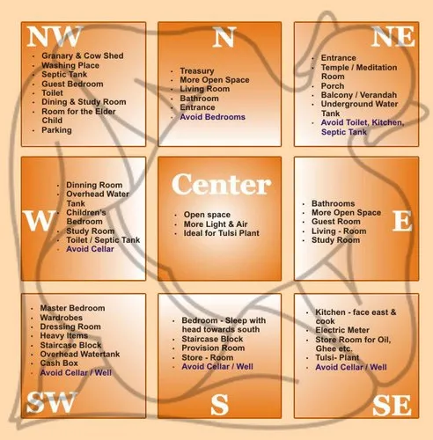

सर्वात शुभ स्थान
- NE (ईशान्य): मंदिर, पाणी, खुली जागा
- SE (आग्नेय): किचन
- SW (नैऋत्य): मास्टर बेडरूम
- N: धन आणि करिअर
- E: मुख्य प्रवेश (विशेषतः E3 किंवा E4)

टाळावयाच्या गोष्टी
- NE मध्ये टॉयलेट
- SW मध्ये किचन
- ब्रह्मस्थानात जड वस्तू
- SW मध्ये भूमिगत पाण्याची टाकी
- NE मध्ये जिना
